Aluno: Robério Fagundes dos Santos

Disciplina: Laboratório de Programação Web2

Professor: Fábio Lima Data: 18/10/2021

tela de migration do fornecedor
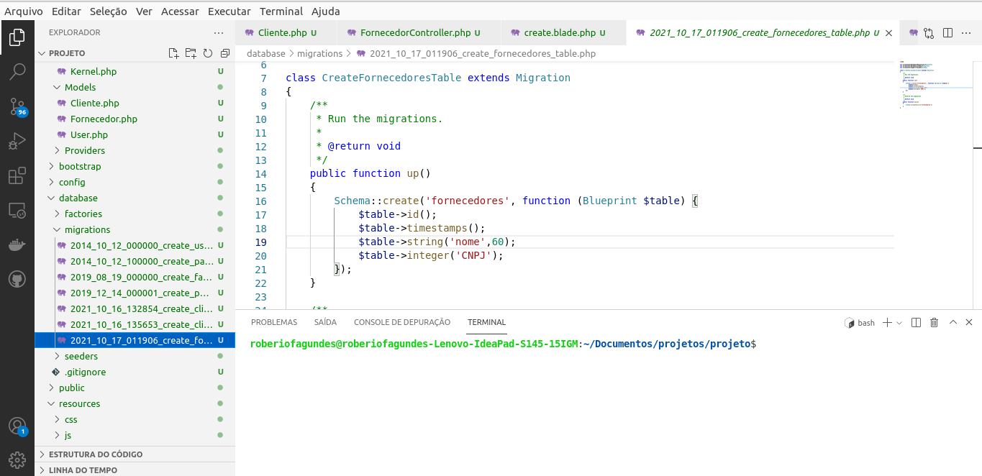

tela de models de fornecedor

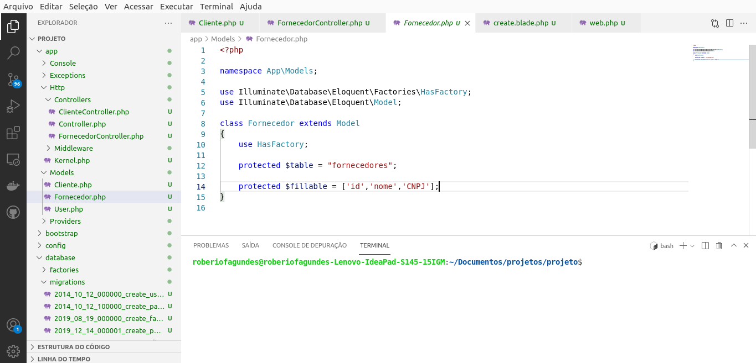

tela de controles do fornecedor
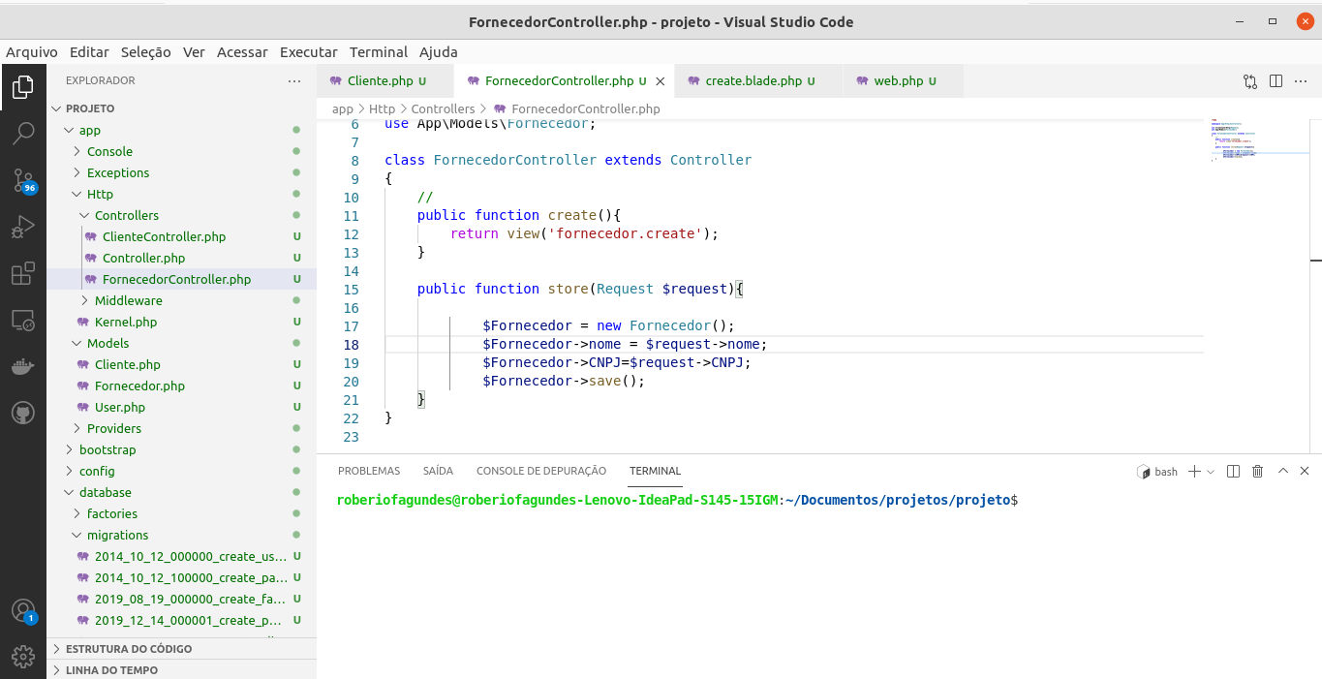

tela do banco de dados

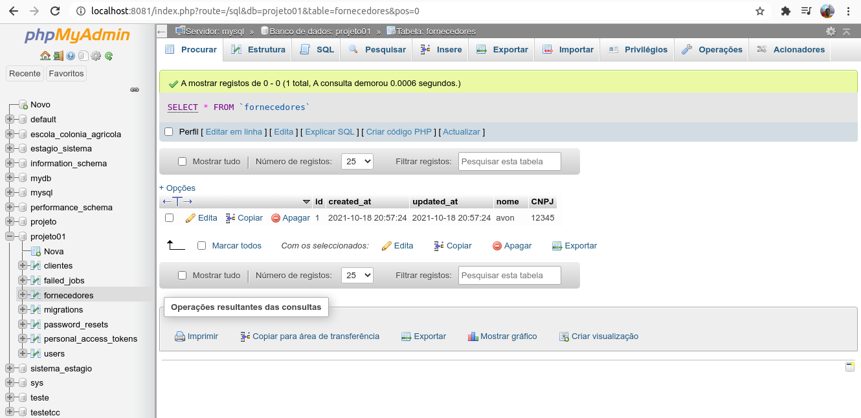

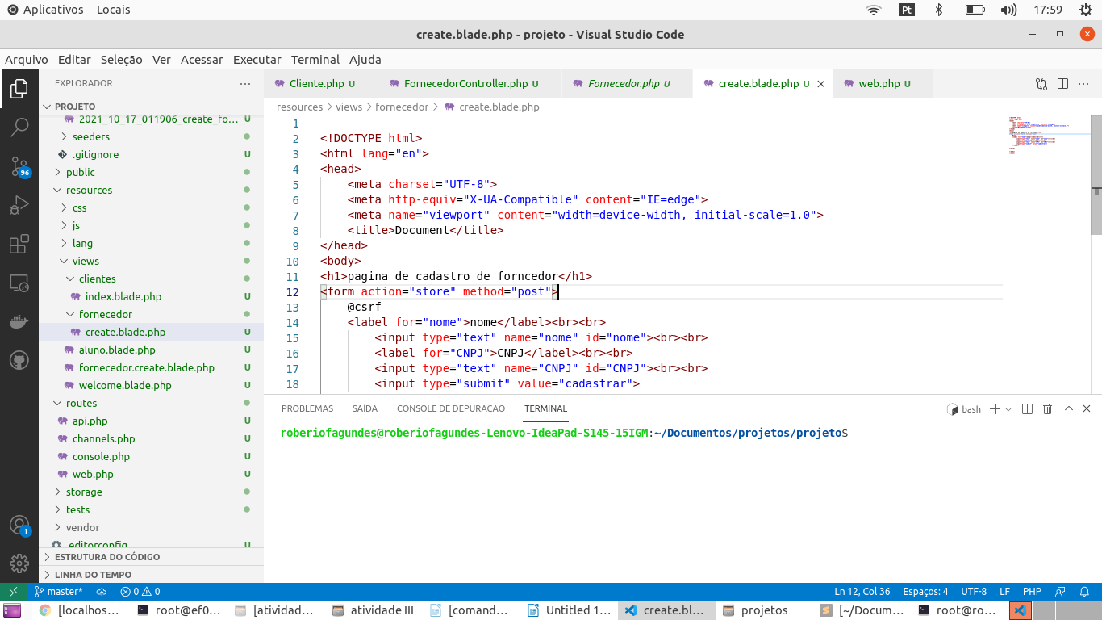
tela do views fornecedor

